**Lty en R (line type)**

Se considera que existen siete tipos de línea en R, los cuales se muestran a continuación:

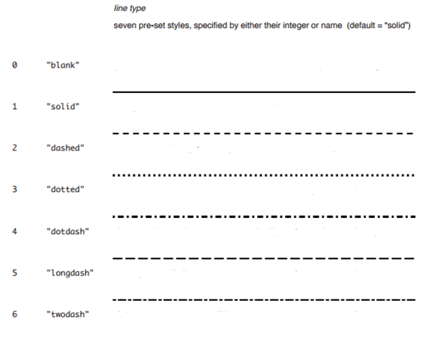

Fuente: http://www.melissaclarkson.com/resources/R_guides/documents/line_styles_Ver2.pdf